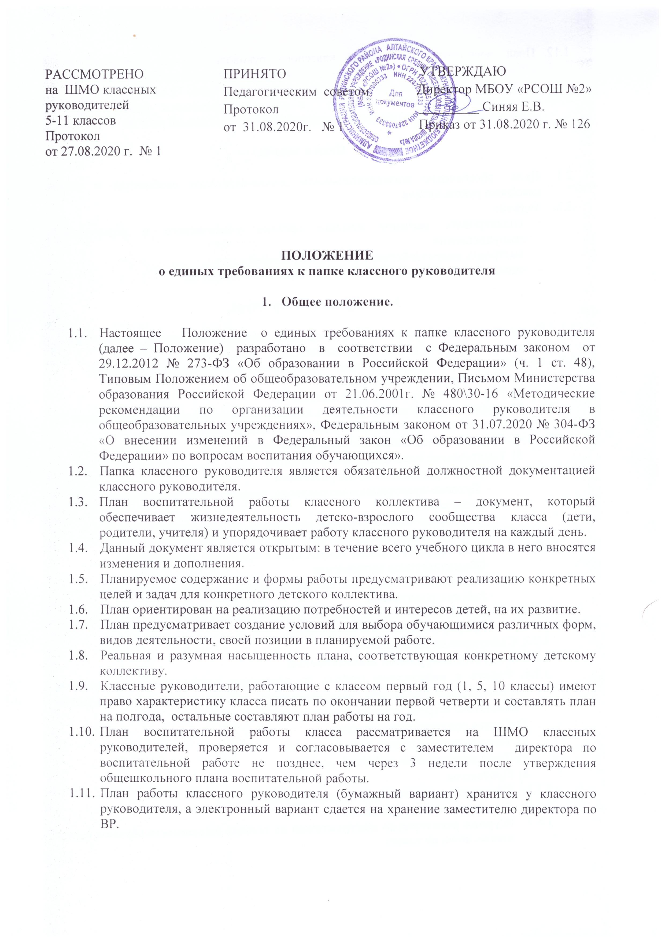
РАССМОТРЕНО
на ШМО классных руководителей
5-11 классов
Протокол
от 27.08.2020 г. № 1

№ __
ПРИНЯТО
Педагогическим советом
Протокол
от 31.08.2020г. № 1

УТВЕРЖДАЮ
Директор МБОУ «РСОШ №2»
_________ Синяя Е.В.
Приказ от 31.08.2020 г. № 126

ПОЛОЖЕНИЕ
о единых требованиях к папке классного руководителя

- Общее положение.

  - Настоящее Положение о единых требованиях к папке классного руководителя (далее – Положение) разработано в соответствии с Федеральным законом от 29.12.2012 № 273-ФЗ «Об образовании в Российской Федерации» (ч. 1 ст. 48), Типовым Положением об общеобразовательном учреждении, Письмом Министерства образования Российской Федерации от 21.06.2001г. № 480\30-16 «Методические рекомендации по организации деятельности классного руководителя в общеобразовательных учреждениях», Федеральным законом от 31.07.2020 № 304-ФЗ «О внесении изменений в Федеральный закон «Об образовании в Российской Федерации» по вопросам воспитания обучающихся».
  - Папка классного руководителя является обязательной должностной документацией классного руководителя.
  - План воспитательной работы классного коллектива – документ, который обеспечивает жизнедеятельность детско-взрослого сообщества класса (дети, родители, учителя) и упорядочивает работу классного руководителя на каждый день.
  - Данный документ является открытым: в течение всего учебного цикла в него вносятся изменения и дополнения.
  - Планируемое содержание и формы работы предусматривают реализацию конкретных целей и задач для конкретного детского коллектива.
  - План ориентирован на реализацию потребностей и интересов детей, на их развитие.
  - План предусматривает создание условий для выбора обучающимися различных форм, видов деятельности, своей позиции в планируемой работе.
  - Реальная и разумная насыщенность плана, соответствующая конкретному детскому коллективу.
  - Классные руководители, работающие с классом первый год (1, 5, 10 классы) имеют право характеристику класса писать по окончании первой четверти и составлять план на полгода, остальные составляют план работы на год.
  - План воспитательной работы класса рассматривается на ШМО классных руководителей, проверяется и согласовывается с заместителем директора по воспитательной работе не позднее, чем через 3 недели после утверждения общешкольного плана воспитательной работы.
  - План работы классного руководителя (бумажный вариант) хранится у классного руководителя, а электронный вариант сдается на хранение заместителю директора по ВР.

  - План воспитательной работы классного руководителя, не удовлетворяющий установленным требованиям, возвращается классному руководителю для доработки. Устранение отмеченных недостатков производится в течение 10 дней.
  - По окончании каждой четверти в план воспитательной работы классного руководителя вносятся отметки о выполнении запланированной работы.

- Цели и задачи.

  - Цель: обеспечение жизнедеятельности детско-взрослого сообщества и самого классного руководителя.
  - Задачи:
- спланировать оказание помощи органам ученического и родительского самоуправления.
- выстроить взаимодействие с командой учителей.
- определить совместные дела в детско-взрослом сообществе.

- Содержание и структура.

  - Содержание работы классного руководителя определяется планом работы школы, планом деятельности классного руководителя.
  - Структура папки классного руководителя включает в себя следующие разделы:
    - План воспитательной работы:
- Характеристику класса (Приложение 1).
- Анализ воспитательной работы с классом за предыдущий год (Приложение 2).
- Цель и задачи планируемого учебно-воспитательного цикла.
- Основные направления воспитательной работы.
- Тематическое планирование мероприятий
Работа с учащимися по направлениям:
- Духовно-нравственное направление, гражданско-патриотическое воспитание.
- Спортивно-оздоровительное воспитание, основы безопасности жизнедеятельности, воспитание навыков жизнестойкости.
- Общеинтеллектуальное направление и проектная деятельность.
- Общекультурное направление
- Социальное направление, самоуправление в школе и в классе, РДШ
- Работа с родителями.
- Правовое воспитание, работа с детьми группы риска.
- Профориентационное направление.
3.2.2. Самоуправление в классе.
3.2.3. Занятость внеурочной деятельностью
3.2.4. Работа с родителями (работа по программе родительского просвещения «Родительская академия», индивидуальная работа, работа с родительским комитетом, встречи, совместные с детьми КТД):
- Состав родительского комитета
- Темы заседаний родительского комитета
- Темы родительских собраний, лекториев
- Протоколы
    - Общие сведения об обучающихся __ класса
    - Социальный паспорт класса.
    - Журнал регистрации инструктажей по технике безопасности обучающихся в школе, дома, на улице.
  - В структуре папки классного руководителя могут быть дополнительные разделы по желанию классного руководителя.
  - Первым листом плана воспитательной работы класса является титульный лист, оформляемый в соответствии с прилагаемым образцом (Приложение 3).
  - Основной формой плана воспитательной работы классного руководителя тематического планирования мероприятий является план-сетка (Приложение 4).

- Оформление

4.1. Текст печатается на одной стороне листа белой бумаги формата A4 (альбомный лист)
4.2. Размер шрифта (кегль) – 12. Тип шрифта –Times New Roman. Отступ 1 см. Шрифт печати должен быть прямым, четким, одинаковым по всему объему текста. Разрешается использовать полужирный шрифт и курсив при выделении заголовков. Текст обязательно выравнивается по ширине.
4.3. Размер абзацного отступа – 1,5 см.
4.4. Страница с текстом должна иметь левое, правое, верхнее и нижнее поля по 20 мм.

- Контроль.

  - Контроль за выполнением плана осуществляет сам классный руководитель ежедневно, еженедельно.
  - О выполнении плана работы классный руководитель может быть заслушан на методическом объединении, на педагогическом совете.
  - По окончании учебного года классный руководитель на основе плана работы проводит анализ воспитательной работы и отчитывается о выполнении плана.
  - План воспитательной работы классного руководителя перерабатывается ежегодно в соответствии с новыми целями и задачами, которые ставит перед собой классный руководитель.

Приложение 1.

Характеристика класса

1. Формирование коллектива
А) Состав класса, количество мальчиков и девочек, паспортный возраст учащихся, количество из полных и неполных семей.
Б) Пути вхождения в коллектив новых учащихся.
2. Анализ психофизического здоровья обучающихся
А) Анализ результатов медицинского обследования (медицинские группы).
Б) Фамилии детей, здоровье которых нуждается в пристальном внимании учителей-предметников.
В) Соотношение здоровья и учебных результатов.
3. Характеристика интересов обучающихся
А) Сформированность или несформированность познавательной и учебной мотивации обучающихся.
4. Характеристика интеллектуальных умений
А) Уровни работоспособности, активности, самостоятельности в учебной деятельности.
Б) Отношение к выполнению домашних заданий.
В) Степень вовлеченности ребят во внеурочную интеллектуальную деятельность с учётом их интересов (кружки, курсы).
5. Характеристика сформированности классного коллектива
А) Определение лидеров и изолированных в коллективе. Можно назвать причины их разделения.
Б) Определение микрогрупп в коллективе, причины объединения (по интересам, месту жительства, по способностям, личным качествам).
6. Характеристика эмоционального состояния коллектива, нравственных качеств обучающихся
А) Открытость, закрытость, тревожность обучающихся.
Б) Наличие или отсутствие чувства сопереживания, доброжелательности.
В) Степень конфликтности обучающихся, её причины.
Г) Наличие или отсутствие умения взаимодействовать и сотрудничать с педагогами и одноклассниками.
7. Характеристика семей обучающихся
А) Условия жизни детей в семьях.
Б) Отношение родителей к школе и учебным успехам ученика.
8. Мониторинг жизнеспособности классного коллектива
А) Анализ педагогической диагностики класса, проведенный классным руководителем (если такое имеет место быть).
Б) Положительные качества коллектива, которые нуждаются в развитии и поддержке.
В) Отрицательные качества коллектива и отдельных обучающихся, которые нуждаются в коррекции.

Приложение 2.

Анализ воспитательной работы с классом за предыдущий год

- Какие цели и задачи ставились?
- Какие средства использовались для решения поставленных задач?
- Результаты воспитательной работы (соответствие их целям):
- уровень сплоченности коллектива;
- анализ работы органов самоуправления класса;
- участие класса в общешкольных делах;
- работа с трудными детьми;
- работа с родителями.
- Наиболее эффективные средства.
- Нерешенные проблемы.
- Цели и задачи дальнейшей работы.

Приложение 3.

Муниципальное бюджетное общеобразовательное учреждение
«Родинская средняя общеобразовательная школа №2»

РАССМОТРЕНО  Руководитель ШМО классных руководителей 1-4 класса (или 5-11 класса)  ___________ (Ф.И.О. руководителя)  Протокол № __  от «__» _____________202__г. | СОГЛАСОВАНО  Зам. директора МБОУ «РСОШ №2»  по воспитательной работе  ____________ Л.А. Тищенко  «___» _____________202__ г. | УТВЕРЖДАЮ  Директор МБОУ «РСОШ №2»  ____________ Е.В. Синяя  Приказ № ____  от «____» ___________202__ г.

ПЛАН
воспитательной работы
___ класса
на 202__-202__ учебный год
классный руководитель __________________

с. Родино 202__ г.

Приложение 4.
Тематическое планирование мероприятий

Направления и виды деятельности | Мероприятия | Участники | Сроки | Ответственные
_________________________________
Название месяца
__________________________________
Название месячника
Духовно-нравственное направление,
гражданско-патриотическое воспитание
Спортивно-оздоровительное воспитание,
основы безопасности жизнедеятельности, воспитание навыков жизнестойкости

Общеинтеллектуальное направление и проектная деятельность
Общекультурное
Социальное,
самоуправление в школе и в классе
РДШ
Правовое воспитание,
работа с детьми группы риска
Работа с родителями
Профориентационное направление

